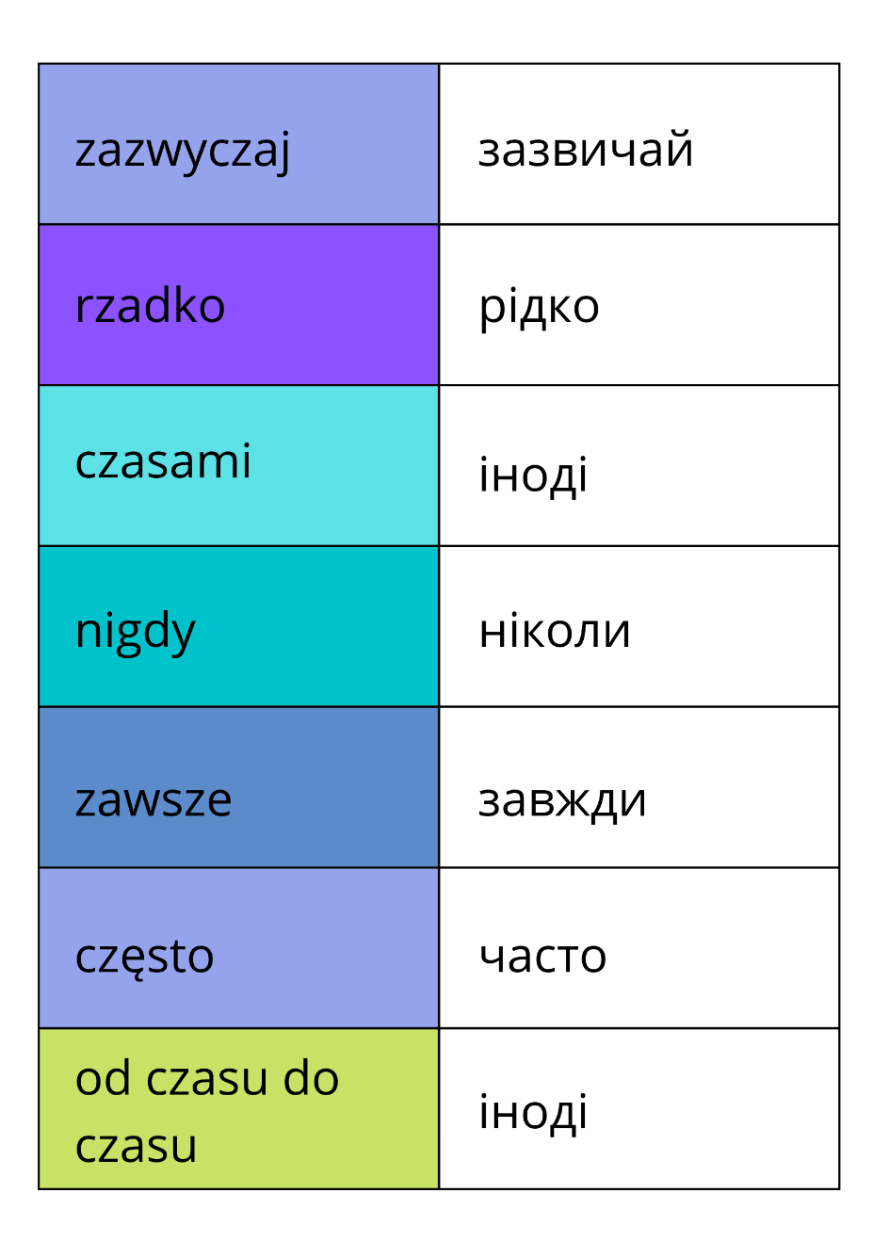
Rysunek 1 Określenia
Tabela 1 Określenia
Język polski | Język ukraiński
zazwyczaj | зазвичай
rzadko | рідко
czasami | іноді
nigdy | Ніколи
zawsze | Завжди
często | часто
od czasu do czasu | іноді

